16 気象画像データ
（1）「ひまわり」雲画像とレーダー画像
気象衛星「ひまわり」から観測された雲画像とレーダー・アメダス解析雨量図を使って天気の変化を見ます。
「ひまわり」5号はニューギニアの上空約36000ｋｍにあり、地球の自転速度と同じ速度で地球の周りを回っていますので、地球からは静止しているように見え静止気象衛星と呼ばれます。そこから送られてくる画像のひとつに「赤外画像」と呼ばれるものがあります。赤外画像は昼夜を問わず観測することができます。われわれがテレビなどで目にすることのできる「ひまわり」画像の多くはこの赤外画像です。この赤外画像では雲頂（雲の上部）が高い雲ほど白く見え、雲頂が地表に近い雲ほど黒く見えます。雨をもたらす積乱雲や乱層雲は赤外画像で白く認識されます。巻雲、巻層など高いところにできる雲も白く見えますので、赤外画像で白く見える雲がすべて雨をもたらす発達した雲というわけではありません。
雨域（雨の降っている範囲）やその強さを知るために、現在広く気象レーダーが使われています(図32)。パラボラアンテナ（お椀状のアンテナ）から電波（波長が5cmや10cmのマイクロ波）を発射します。雲の中に雨粒や雪粒があるとその電波が反射され、ふたたびパラボラアンテナに戻りその強さが検出されます。その反射され戻ってくる電波の方角や強さから雨の降っている範囲や雨の強さがわかります。レーダーそのものは電波の強さ（単位：デシベル（ｄB））を測っています。その測定値を降雨の強さ（単位：ｍｍ/時）に変換するためにアメダス観測点で測定している雨量計による雨量を使って換算します。このように気象レーダーの観測データとアメダスの雨量データとを組み合わせて、降雨の強さと水平分布を表示した図をレーダー・アメダス解析雨量図といいます。
レーダー・アメダス解析雨量図の色表示と降水の強さとの関係を表4に示します。
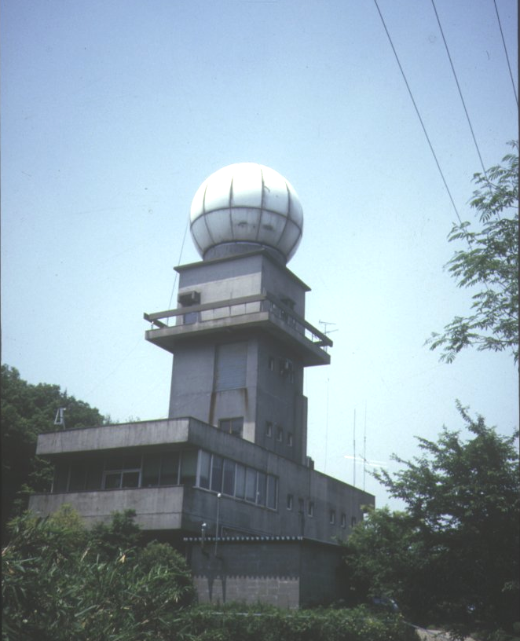

図32 高安山にある大阪レーダーのドーム

表４ レーダー・アメダス解析雨量図に
おける降水強度と色表示との関係

色 | 降水強度(mm/時)
白色 | 0
青色 | ～ 1未満
水色 | 1～10未満
黄色 | 10～20未満
緑色 | 20～40未満
赤紫色 | 40～60未満
赤色 | 60以上

ここでは2000年の例として、東海豪雨をもたらした台風・秋雨前線の例と冬型の例を示します。[動画]をクリックすると画像が見えます。
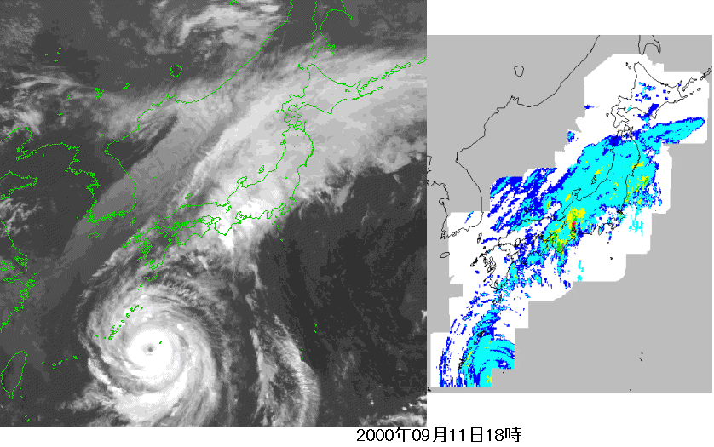
a. 台風と東海豪雨（2000年9月9日～9月17日）[動画]

図33 ひまわり画像とレーダー・アメダス解析雨量図(資料提供：気象庁)

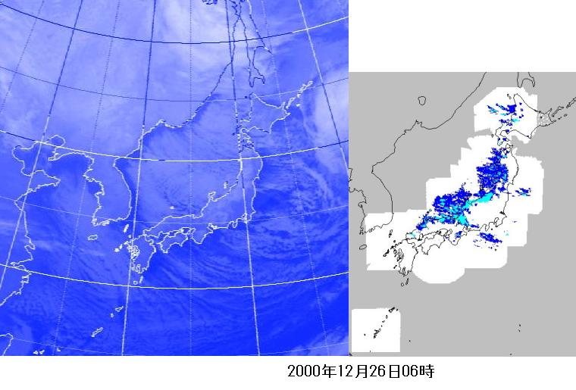b. 冬型（2000年12月23日～27日）[動画]
図34 ひまわり画像とレーダー・アメダス解析雨量図（資料提供：気象庁）
（2）天気の変化と観天望気
日本の天気は「西から変わる」といわれています。この原因は日本を含む地球の中緯度地帯で偏西風（へんせいふう）が吹いているからです。偏西風とは常に西よりの風が吹いていることを意味します。偏西風が中緯度で吹く原因は、地球が球であるために気温が極側で低く、赤道側で高く、南北の気温差が中緯度で大きいことと地球が自転していることによる「コリオリの力」の影響で吹いています。日本では夏は北太平洋高気圧（小笠原高気圧）の影響で亜熱帯の気候になり、偏西風の影響を受けず天気は西から変わるということはなくなります。
天気のことわざとして「天気俚諺（りげん）」といわれるものがあります。以下に原因別にいくつかを列挙します。
ａ．天気が西から変わる
イ．秋の彼岸過ぎの東風の後は天気がくずれる
【春や秋は偏西風が吹きとくに天気は西から東へと規則的が変わることが多い。】
- 上海が雨になると九州は翌日、東京は翌々日雨
【周期的に天気が変化するとき、天気変化の移動速度は1日約1000ｋｍです。上海と九州、九
州と東京はそれぞれ約1000ｋｍ離れています。】
- 夕焼けは晴れ
【夕焼けは西の方に雲がなく晴れていることを意味します。】
- 朝虹は雨、夕虹は晴れ
【虹は太陽と反対側の方角で雨が降っているために発生します。朝虹は西の方で雨が降ります。
夕虹は東の方で雨が降り、西の方は晴れて太陽が出ていることを意味します。】
ｂ．温帯低気圧が近づいている
【温帯低気圧は偏西風が蛇行することで発生します。】
イ．ひつじ雲は雨の前ぶれ
【温暖前線に伴いひつじ雲（高積雲）ができることがあります。】
- かさは雨のきざし
【温暖前線に伴いできる巻層雲（うすぐも）で太陽や月に「かさ」がかかることがあります。】
ｃ．雨が降るときには湿度が高くなる
イ．消えない飛行機雲は天気の変わるきざし
ロ．鐘の音がよく聞こえるのは雨のまえぶれ
ハ．くしが通りにくい日は天気がくずれる
ニ．ツバメが低く飛ぶと雨が近い
【ツバメのえさとなる昆虫が、羽が湿り高く飛べずに地面近くにいることに対応します。】

ｄ．強い風は上空から地上に降りてくる
イ．レンズ雲は風が強くなるきざし
【レンズ雲とは凸レンズのような形をした高積雲です。】
ロ．星がまたたくと翌日風強く晴れ
ｅ．強い雨風は積乱雲（かなとこ雲・かみなり雲）がもたらす
イ．かなとこ雲は暴風雨をもたらす
（3）四季の「ひまわり」画像（[動画]をクリックしてください）
ａ．春の画像（1998年4月30日～5月8日）[動画]
ｂ．梅雨の画像（1998年6月18日～6月26日）[動画]
ｃ．夏の画像(1998年7月31日～8月7日)[動画]
ｄ．台風(199807号)の画像（1998年9月20日～9月23日）[動画]
ｅ．冬の画像(1999年1月8日～1月17日)[動画]
（4）平年値と極値
ここでは大阪管区気象台で測定している観測記録の統計値を示します。大阪管区気象台は大阪市中央区大手前4丁目にあります。一般に気象情報で「大阪の気温」などといわれる気象の測定値はここで測定された値です。
気象統計で平年値といわれるものは、30年間の平均値です。現在使用されている値は、1971年～2000年までの30年の平均値です。平年値は10年ごとに更新されます。現在の平年値は2010年まで使用されます。
また、極値とは統計期間中の最大値や最小値を示します。統計期間は、対象となる気象官署・気象要素（気温・風速など）によってまちまちです。
気象台では生物季節現象といわれるものを長期間に渡って測定しています。サクラの開花日やツバメの初見日など動植物に関連する調査がこれに相当します（図35）。
ａ．月平均気温の平年値
月 | 1 | 2 | 3 | 4 | 5 | 6 | 7 | 8 | 9 | 10 | 11 | 12 | 年
気温（℃） | 5.8 | 5.9 | 9.0 | 14.8 | 19.4 | 23.2 | 27.2 | 28.4 | 24.4 | 18.7 | 13.2 | 8.3 | 16.5
ｂ．月降水量の平年値
月 | 1 | 2 | 3 | 4 | 5 | 6 | 7 | 8 | 9 | 10 | 11 | 12 | 年
降水量  （mm） | 43.7 | 58.7 | 99.5 | 121.1 | 139.6 | 201.0 | 155.4 | 99.0 | 174.9 | 109.3 | 66.3 | 37.7 | 1306.1

ｃ．月平均相対湿度の平年値
月 | 1 | 2 | 3 | 4 | 5 | 6 | 7 | 8 | 9 | 10 | 11 | 12 | 年
相対湿度（％） | 61 | 60 | 59 | 60 | 62 | 69 | 70 | 67 | 68 | 66 | 64 | 62 | 64

ｄ．月合計日照時間の平年値
月 | 1 | 2 | 3 | 4 | 5 | 6 | 7 | 8 | 9 | 10 | 11 | 12 | 年
日照時間  （時間） | 141.9 | 130.9 | 158.2 | 183.6 | 199.5 | 149.5 | 186.2 | 210.6 | 149.4 | 161.5 | 146.6 | 149.2 | 1967.7
ｅ．月平均全天日射量の平年値
月 | 1 | 2 | 3 | 4 | 5 | 6 | 7 | 8 | 9 | 10 | 11 | 12 | 年
日射量  （MJ/ｍ²） | 7.4 | 9.2 | 11.8 | 15.0 | 16.9 | 15.2 | 16.6 | 16.6 | 12.6 | 10.5 | 8.1 | 6.9 | 12.3
ｆ．月平均海面気圧の平年値
月 | 1 | 2 | 3 | 4 | 5 | 6
気圧  （ｈPa） | 1019.7 | 1018.7 | 1017.9 | 1015.4 | 1012.4 | 1008.9
月 |  |  |  | 7 | 8 | 9 | 10 | 11 | 12 | 年
気圧  （ｈPa） |  |  |  | 1008.6 | 1009.2 | 1012.2 | 1017.1 | 1020.2 | 1020.8 | 1015.1
ｇ. 月平均雲量の平年値
月 | 1 | 2 | 3 | 4 | 5 | 6 | 7 | 8 | 9 | 10 | 11 | 12 | 年
雲量  （10分比） | 5.8 | 6.3 | 6.5 | 6.4 | 6.8 | 8.0 | 7.3 | 6.5 | 7.1 | 6.0 | 5.6 | 5.3 | 6.5
ｈ．大阪府内の気温・降水量の月平年値
アメダス（地域気象観測網）の観測所は大阪府内に9ヶ所あります(図36)。ここで3地点の気温と降水量の月平均の平年値を示します。
イ．能勢
月平均気温の平年値
月 | 1 | 2 | 3 | 4 | 5 | 6 | 7 | 8 | 9 | 10 | 11 | 12 | 年
気温（℃） | 2.2 | 2.4 | 5.9 | 11.7 | 16.4 | 20.5 | 24.1 | 25.3 | 21.3 | 15.2 | 9.6 | 4.3 | 13.2
月降水量の平年値
月 | 1 | 2 | 3 | 4 | 5 | 6 | 7 | 8 | 9 | 10 | 11 | 12 | 年
降水量（mm） | 41.8 | 55.6 | 101.0 | 109.7 | 157.4 | 217.3 | 183.5 | 124.0 | 194.0 | 108.9 | 71.4 | 35.6 | 1408.0
ロ．生駒山
月平均気温の平年値
月 | 1 | 2 | 3 | 4 | 5 | 6 | 7 | 8 | 9 | 10 | 11 | 12 | 年
気温（℃） | 0.8 | 0.8 | 4.4 | 10.3 | 14.8 | 18.4 | 22.0 | 23.1 | 19.4 | 13.8 | 8.8 | 3.6 | 11.7

月降水量の平年値
月 | 1 | 2 | 3 | 4 | 5 | 6 | 7 | 8 | 9 | 10 | 11 | 12 | 年
降水量（mm） | 45.3 | 58.6 | 113.3 | 128.0 | 169.4 | 244.8 | 189.6 | 125.8 | 190.6 | 112.7 | 77.9 | 40.6 | 1481.3
ハ．熊取
月平均気温の平年値
月 | 1 | 2 | 3 | 4 | 5 | 6 | 7 | 8 | 9 | 10 | 11 | 12 | 年
気温（℃） | 5.0 | 4.9 | 8.0 | 13.5 | 18.1 | 21.9 | 25.8 | 26.8 | 23.0 | 17.3 | 12.3 | 7.5 | 15.3
月降水量の平年値
月 | 1 | 2 | 3 | 4 | 5 | 6 | 7 | 8 | 9 | 10 | 11 | 12 | 年
降水量（mm） | 46.4 | 56.7 | 101.1 | 108.5 | 155.3 | 206.0 | 130.1 | 81.9 | 172.6 | 103.4 | 76.6 | 38.4 | 1261.4

ｉ．大阪の主な極値（2001年12月までの統計）
項目 | 極値 | 年月日 | 統計開始年
最高気温 | 39.1℃ | 1994.08.08 | 1933年
最低気温 | -5.5℃ | 1981.02.27 | 1968年
最小湿度 | 8％ | 1999.05.17 | 1950年
最大風速 | 14.3m/s SW | 1999.05.27 | 1993年
最大瞬間風速 | 31.7m/s SSW | 1999.05.27 | 1993年
日降水量 | 250.7mm | 1957.06.26 | 1883年
1時間降水量 | 77.5mm | 1979.09.30 | 1889年
10分間降水量 | 24.5mm | 1997.08.05 | 1937年
最深積雪 | 18cm | 1907.02.11 | 1901年

ｊ．大阪の生物季節現象など
大阪の主な生物季節現象
生物季節現象 | 平年の月日 | 統計年数
ウメの開花日 | 2月 9日 | 21年
サクラの開花日 | 3月30日 | 30年
サルスベリの開花日 | 7月15日 | 14年
イチョウの黄葉日 | 11月19日 | 19年
カエデの紅葉日 | 12月 3日 | 14年
ツバメの初見日 | 4月 4日 | 20年
クマゼミの初鳴日 | 7月11日 | 25年
ニイニイゼミの初鳴日 | 7月12日 | 24年
アブラゼミの初鳴日 | 7月19日 | 29年

大阪の梅雨
 | 平年の月日
近畿地方の梅雨入り | 6月 6日頃

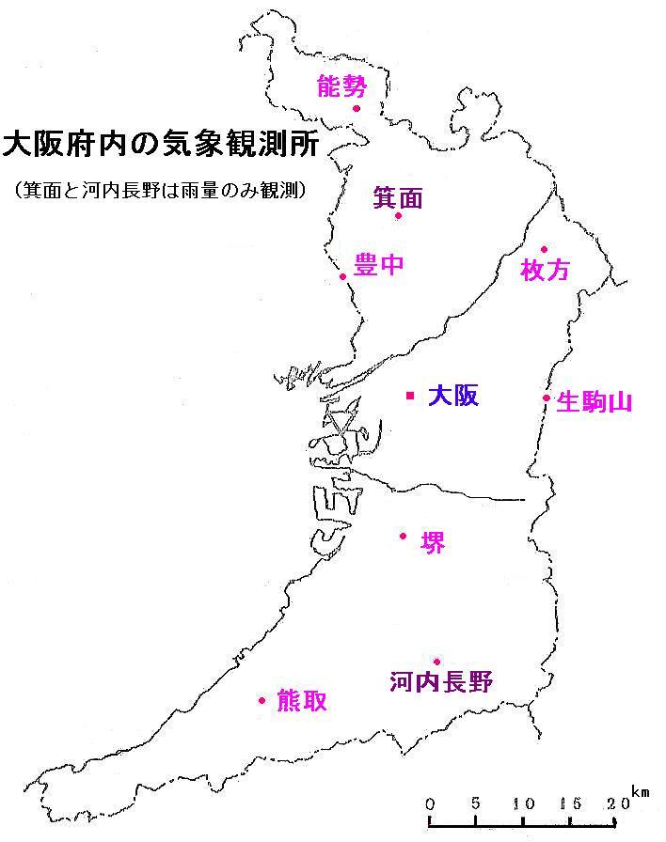

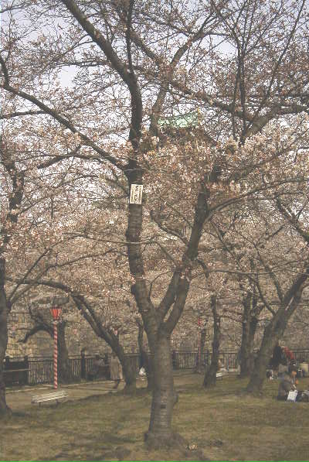

図35 大阪城西の丸庭園のサクラの標準木 図36 大阪府内の気象観測所
近畿地方の梅雨明け | 7月19日頃
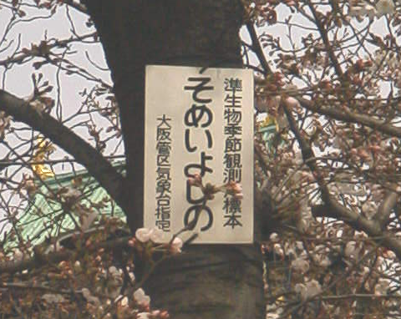
平年値：1971年～2000年の30年平均値

